Структура

На каждый из 1-4 слайд и текст

1. **Вступление**
2. **Описание методики**

Кратко. Без детального расписывания, по формуле просто показать, что нашел, и как

1. **ДСК с подписями линий**
2. **Энергии Гиббса**
3. **Промежуточный**
4. **ДСК для плавления и ?паузы?**
5. **ДСК 2 пиков**
6. **ДСК расстеклования**
7. **30-10-60 ДСК**
8. **35-5-60 ДСК**
9. **Заключение**

Замечания:

Сверху текст слайда:

Обычный текст: то, что написано просто это все слова, которые я буду говорить,

**(в скобках указаны действия указать на что-то. Переключить слайд).**

**//Вопросы указаны синим цветом в слэшах//**

Красным цветом указаны фрагменты, которые я не знаю, как написать.

В рамке внизу представлен сам слайд (пока не была выбрана тема, только основные картинки)

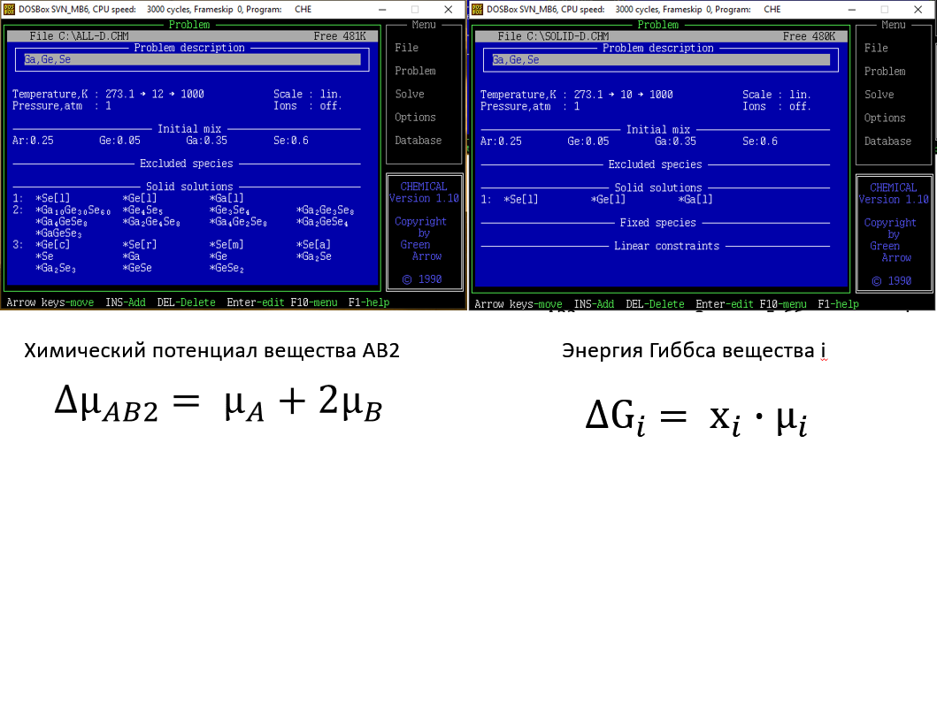

Вступление

Здравствуйте, я Крайнов Илья, студент 2 курса, Химического факультета. Тема моего доклада- Термодинамическое моделирование химических и фазовых превращений в стеклообразующей системе Ge-Ga-Se.

Актуальность изучения химических и фазовых превращений в многокомпонентной стеклообразующей системы Ge-Ga-Seопределяется многочисленными исследованиями, описанными как в отечественной, так и зарубежной литературе. Данные стекла характеризуются высоким показателем преломления (значение?), широким окном прозрачности (найти для себя диапазон от 1- до 20 мкм), что позволяет изготавливать на их основе фотонные интегральные схемы, сенсоры, системы для хранения и передачи информации, а также использовать их в медицинских целях.

Однако многокомпонентность на практике приводит к достаточно сложной задаче определения подходящего состава стекла с заданными функциональными свойствами. При этом эксперименты с высокочистыми стеклами трудоемки и занимают большое время. В связи с этим необходимость предсказывать химические и физические превращения, особенно в многокомпонентном стекле, используя аппарат химической термодинамики, при этом проводя интеллектуальный выбор состава и условий получения стекол, является актуальной задачей.

Цель данной работы: методом минимизации энергии Гиббса определить температурные режимы синтеза и состав возможных кристаллических фаз в стеклообразующей системе Ge-Ga-Se.

(СЛЕД. СЛАЙД)

Теоретическиая часть

Исследование кристаллизационной устойчивости высокочистых халькогенидных стекол Ge-Ga-Se было проведено с помощью программного комплекса Chemical Thermodynamics Calculator (фото проги)**,** реализующего метод минимизации энергии Гиббса. В расчетах использован банк данных ИВТАН ТЕРМО с его расширением на новые литературные экспериментальные данные. Список которых представлен на слайде (Список источников).

В калькуляторе задаются соотношения элементов, входящих в состав стекла. Указывается температурный интервал, давление.(шапка программы)

Методика термодинамического моделирования химических и фазовых превращений состоит из 2 вариантов расчета для каждой исследуемой системы

1. стекло представлено в виде двух растворов, один из которых состоит из кристаллических компонентов, а второй – из жидких. (фото 1)
2. Второй **-** стекло представлено кристаллическими компонентами в виде отдельных конденсированных фаз, фактически несмешивающимися между собой, и жидким раствором(фото 2).
3. Третий - стекло представлено в виде 1 раствора только жидких компонентов, где твердые компоненты исключены

На основе данных расчётов были вычислены температурные зависимости химических потенциалов базовых компонентов стекла, разница между которыми определяет количественную характеристику пересыщения на кристаллизацию этих компонентов.

(СЛЕД. СЛАЙД)

1. *M.* *Binnewies* Thermochemical Data of Elementsand Compounds/ M. Binnewies, E. Mike. - Wiley-VCH Verlag GmbH, Weinheim, 2002. - ISBN 3-527-30524
2. *NIST Chemistry WebBook*: термодинамическая база данных. U.S. Secretary of Commerce on behalf of the United States of America, 2018. - URL: <https://webbook.nist.gov/chemistry/>. - DOI: <https://doi.org/10.18434/T4D303>
3. *База данных Outotech.* URL: <https://www.mogroup.com/portfolio/hsc-chemistry/?r=2>.

РЕЗУЛЬТАТ РАСЧЕТА И ДСК СТЕКЛА ДЛЯ СИСТЕМЫ СОСТАВА: Ge20Ga20Se60

На этом и последующих слайдах представлена методика термодинамического анализа системы состава Ge20Ga20Se60.

Здесь (Линия ДСК) изображена кривая сигнала ДСК. (Ось абсцисс) температура в кельвинах, микровольт/миллиграмм справа (Ось справа). График концентраций (ГРАФИКИ концентраций) представлен из **расчета 2**, где стекло представлено кристаллическими компонентами в виде отдельных конденсированных фаз, фактически несмешивающимися между собой, и жидким раствором

Образцы стекол исследовались на приборе STA 409 PC Luxx фирмы НЕТЧ в алюминиевых тиглях в потоке высокочистого и осушенного Ar при скорости нагревания 10 К/мин.

Для интересующих фаз и превращений введена цветовая схема соответствующих температурных интервалов. Например: концентрации селена (ГРАФИКИ концентраций) и энергии гиббса вещества обозначена красным на всех графиках, график энергии Гиббса представлен сбоку. (Энергии гиббса).

Вертикальные пунктирные линии – температурные границы областей. (Пунктирные линии)

(СЛЕД. СЛАЙД)

РЕЗУЛЬТАТ РАСЧЕТА ЭНЕРГИИ ГИББСА ХИМИЧЕСКИХ КОМПОНЕНТОВ И ИХ СОЕДИНЕНИЙ

Здесь изображены графики энергий Гиббса веществ: Ge, Ga, Se и их основных соединений (заголовки графиков энергий гиббса)

Сплошной линией (СПЛОШНАЯ ПРЯМАЯ Se) показаны энергии Гиббса из расчета, где компоненты представлены в виде отдельных несмешивающихся фаз. Пунктирной **(пунктирная прямая Se)** – энергии из расчета ALL, где компоненты представлены в виде твердого раствора.

По изломам и пересечениям этих кривых (изломы на графике GeSe), а также по разнице между ними (Разница линий в Ga2Se3) можно сделать вывод о степени перекристаллизации компонента (Разница линий в Ga2Se3) и проанализировать сигнал ДСК. Вернемся на предыдущий слайд

**(СЛЕД. СЛАЙД)**

Интервал температуры 570-610 К

Стеклование происходит в интервале **570 - 610 К** (область стеклования)

Наблюдается образование GaSe и сильное увеличение концентраций Se, Ge, а так же уменьшение концентрации Ga2Se3 в системе(КРИВЫЕ концентраций) до температуры, где прекращается рост концентраций Se, Ge, GaSe. Исходя из расчета их концентрации не изменяться вплоть до **800 К.**

Наблюдается расхождение химических потенциалов отдельной фазы и твердого раствора GaSe с ростом температуры (ГРаФИК ЭНЕРГИЙ ГИББСА GaSe) и сближение энергии Гиббса жидкого Ge и отдельной твердой фазы. Стеклование заканчивается при температуре, где прекращается увеличение расхождения химических потенциалов(ГРаФИК ЭНЕРГИЙ ГИББСА GaSe) и где прекращается рост концентраций Se, GaSe

~~Далее рассмотрим расчеты стеклообразующих систем составов~~~~Ge30Ga10Se60 и Ge35Ga5Se60, но уже более кратко.~~

(СЛЕД. СЛАЙД)

ИНТЕРВАЛ ТЕМПЕРАТУРЫ 700-900 К

Из данного графика было установлено, что плавление начинается с температуры **800 К**. Выше данной температуры находится однородный расплав, из которого в результате охлаждения формируется стекло. (дск плавления).Температурный интервал: **800-830 К** (область плавления).

Как мы видим на графике: резкое падение концентраций фазы GaSe, небольшое уменьшение концентрации Ge, а так же образование жидких Ge и Ga (КРИВЫЕ концентраций Пф).

Наблюдается резкое увеличение выгодности образования жидкого Ga с **770 К,** (ГРаФИК ЭНЕРГИЙ ГИББСА Ga) однако он полностью связан в GaSe, поэтому образование жидкого Ga наступает только после 800 К в области плавления.

(СЛЕД. СЛАЙД)

~~ДСК 2 пиков~~

~~Основной пик (ОСНОВНОЙ ПИК дск).~~~~Температурный интервал~~ **~~705-758 К.~~** ~~(область пика)~~~~наблюдается уменьшение концентраций фаз Se, Ga2Se.~~ **~~(КРИВЫЕ концентраций)~~** ~~К тому же на данном интервале температур мы видим уменьшение выгодности твердого раствора Ga2Se (1), Ga2Se3 (3), Ga (~~**~~ГРаФИК ЭНЕРГИЙ ГИББСА)~~** ~~в сравнении с кристаллизацией отдельных компонентов.~~

~~На промежутке~~ **~~680-705 К~~** ~~располагается малый пик~~ **~~(область малого пика)~~**~~. Он обусловлен пресыщением на кристаллизацию /~~**~~/Можно ли это писать?//~~** ~~фазы Ga, а также сближением энергий Гиббса твердого раствора и отдельных кристаллических фаз Ga2Se (1), Ga2Se3 (3). Как видно: пик не описывается изменением концентраций компонентов в системе, а только изменениями энергий Гиббса. (~~**~~ГРаФИК ЭНЕРГИЙ ГИББСА)~~**

~~Такая ситуация повторится и при описании пиков других составов. Рассмотрим следующую область~~

**~~(СЛЕД. СЛАЙД)~~**

**~~//стоит ли написать про малый пик или просто его скромно обойти?//~~**

РЕЗУЛЬТАТ РАСЧЕТА И ДСК СТЕКЛА ДЛЯ СИСТЕМЫ СОСТАВА: Ge**30**Ga**10**Se**60**

Здесь мы видим аналогичные температурные области**.** (ОБЛАСТИ температур внизу)

(СЛЕД. СЛАЙД)

РЕЗУЛЬТАТ РАСЧЕТА И ДСК СТЕКЛА ДЛЯ СИСТЕМЫ СОСТАВА: Ge**30**Ga**10**Se**60**

На этом графике мы видим те же самые области (ОБЛАСТИ температур внизу).

**(СЛЕД. СЛАЙД)**

Выводы

В ходе термодинамического исследования кристаллизационной устойчивости халькогенидных стёкол GexGaySez методом минимизации энергии Гиббса:

* с позиции ассоциированных растворов проведено моделирование расплава и раствора твёрдых компонентов, определен температурный интервал плавления и стеклования
* путём сопоставления химических потенциалов кристаллических компонентов и экстраполированных в область переохлаждённого расплава предсказана кристаллизация в зависимости от состава стёкол.
* Проведена интерпретация кривых ДСК изученных составов стекол